NS:
ND:
BÀI 5 – NHỮNG TÌNH HUỐNG KHÔI HÀI
Tiết 64, 65:
VIẾT VĂN BẢN KIẾN NGHỊ VỀ MỘT VẤN ĐỀ CỦA ĐỜI SỐNG

I. MỤC TIÊU
1. Năng lực:
- HS nắm được kĩ năng viết văn bản kiến nghị về một vấn đề của đời sống.
- HS biết viết một văn bản kiến nghị về một vấn đề của đời sống.
- Giao tiếp và hợp tác: Kỹ năng giao tiếp và hợp tác nhóm với các thành viên khác.
- Tự chủ và tự học, tự thu thập, tổng hợp và phân loại thông tin.
2. Phẩm chất:
- Ý thức tự giác, tích cực trong học tập.
II. THIẾT BỊ DẠY HỌC VÀ HỌC LIỆU
1. Chuẩn bị của GV
- Giáo án;
- Phiếu bài tập, trả lời câu hỏi;
- Bảng phân công nhiệm vụ cho học sinh hoạt động trên lớp;
- Bảng giao nhiệm vụ học tập cho học sinh ở nhà.
2. Chuẩn bị của HS: SGK, SBT Ngữ văn 8, soạn bài theo hệ thống câu hỏi hướng dẫn học bài, vở ghi.
III. TIẾN TRÌNH DẠY HỌC
A. KHỞI ĐỘNG
Bước 1: GV chuyển giao nhiệm vụ học tập
- GV đặt câu hỏi gợi mở: Em đã từng viết đơn từ bày tỏ nguyện vọng, ý kiến nào chưa? Nếu có thì đó là về vấn đề nào?
Bước 2: HS thực hiện nhiệm vụ học tập
- HS suy nghĩ, chuẩn bị để chia sẻ trước lớp.
Bước 3: Báo cáo kết quả hoạt động và thảo luận
- GV mời 2 – 3 HS chia sẻ trước lớp.
Bước 4: Đánh giá kết quả thực hiện nhiệm vụ học tập
- GV nhận xét, đánh giá kết quả.
- GV dẫn vào bài học mới
B. HÌNH THÀNH KIẾN THỨC
Hoạt động 1: Tìm hiểu một số điểm cần lưu ý khi viết văn bản kiến nghị về một vấn đề của đời sống

HOẠT ĐỘNG CỦA GV – HS | DỰ KIẾN SẢN PHẨM
Bước 1: Chuyển giao nhiệm vụ  - GV yêu cầu HS đọc thông tin về kiểu văn bản trong SGK trang 123.  Bước 2: HS trao đổi thảo luận, thực hiện nhiệm vụ  - HS đọc và theo dõi.  Bước 3: Báo cáo kết quả hoạt động và thảo luận  - HS ghi chép kiến thức quan trọng về kiểu bài  Bước 4: Đánh giá kết quả thực hiện nhiệm vụ  - GV nhận xét, bổ sung, chốt lại kiến thức → Ghi lên bảng. | 1. Kiểu bài  Văn bản kiến nghị về một vấn đề của đời sống là kiểu văn bản thông tin, trình bày ý kiến, nguyện vọng của người viết đề nghị cơ quan, tổ chức, cá nhân xem xét, giải quyết một vấn đề của đời sống thuộc thẩm quyền của họ.  2. Yêu cầu đối với kiểu văn bản  - Cung cấp đầy đủ, chính xác các thông tin về thời gian, địa điểm, tên tổ chức hoặc cá nhân nhận kiến nghị, thông tin về người viết kiến nnghị; lí do, nội dung kiến nghị.  - Diễn đạt rõ ràng, mạch lạc  - Bố cục văn bản thường các phần:  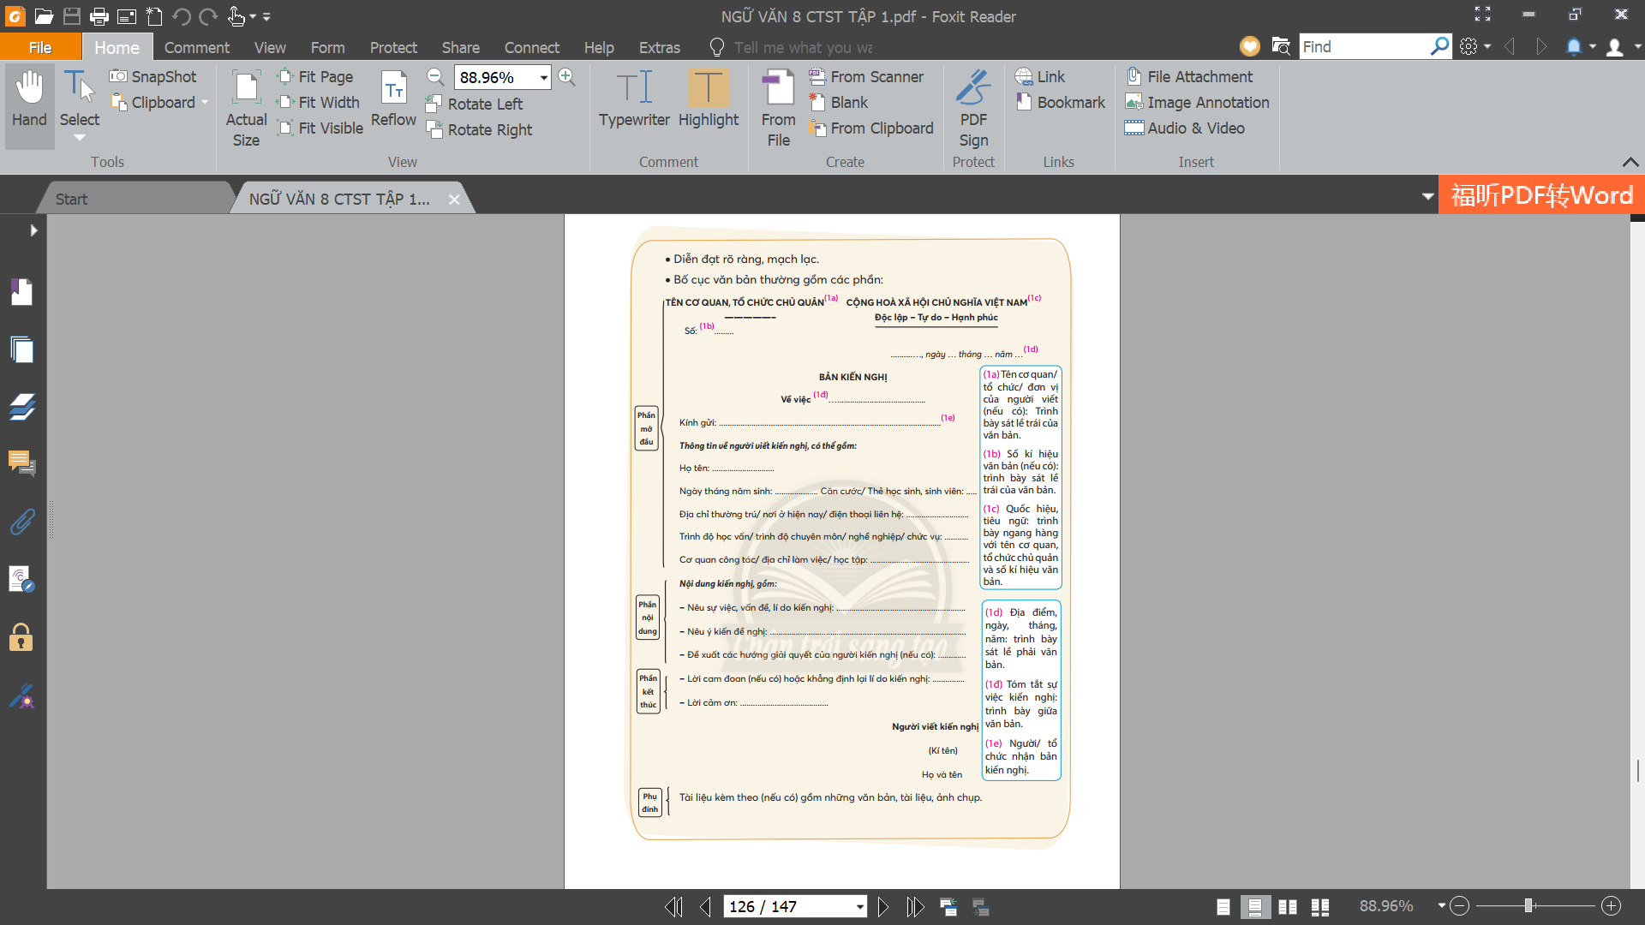

Hoạt động 2: Thực hành viết theo các bước

HOẠT ĐỘNG CỦA GV – HS | DỰ KIẾN SẢN PHẨM
* Nhiệm vụ 1:  Bước 1: Chuyển giao nhiệm vụ  - GV hướng dẫn HS tìm hiểu và phân tích văn bản mẫu.  Bước 2: HS trao đổi thảo luận, thực hiện nhiệm vụ  - HS thảo luận và trả lời từng câu hỏi  Bước 3: Báo cáo kết quả hoạt động và thảo luận  - HS trình bày sản phẩm thảo luận.  - GV gọi hs nhận xét, bổ sung câu trả lời của bạn.  Bước 4: Đánh giá kết quả thực hiện nhiệm vụ  - GV nhận xét, bổ sung, chốt lại kiến thức → Ghi lên bảng.  *Nhiệm vụ 2  Bước 1: Chuyển giao nhiệm vụ  - GV yêu cầu HS trả lời câu hỏi: Theo em khi viết văn bản kiến nghị về một vấn đề đời sống chúng ta cần thực hiện theo mấy bước? Là những bước nào?  Bước 2: HS trao đổi thảo luận, thực hiện nhiệm vụ  - HS thảo luận và trả lời từng câu hỏi.  Bước 3: Báo cáo kết quả hoạt động và thảo luận  - HS trình bày sản phẩm thảo luận  - GV gọi hs nhận xét, bổ sung câu trả lời của bạn.  Bước 4: Đánh giá kết quả thực hiện nhiệm vụ  - GV nhận xét, bổ sung, chốt lại kiến thức → Ghi lên bảng. | * Hướng dẫn phân tích kiểu văn bản:  Câu 1.  – Văn bản đã đáp ứng được những yêu cầu nào về hình thức (bố cục, cách trình bày thông tin trong từng phần,…) của một bản kiến nghị:  – Bố cục: 3 phần (Mở đầu, nội dung, kết thúc)  – Cách trình bày thông tin trong từng phần: Phù hợp, chính xác, tường minh, dễ hiểu, rành mạch.  Câu 2.  – Liệt kê các loại thông tin cần phải nêu rõ ở phần mở đầu của bản kiến nghị: Quốc hiệu, tiêu ngữ, tên văn bản kiến nghị, cụm từ tóm tắt nội dung vấn đề kiến nghị, tên các tổ chức tiếp nhận và giải quyết kiến nghị.  Câu 3.  – Vấn đề của đời sống mà người viết văn bản kiến nghị: Về việc tạo không gian yên tĩnh, thuận lợi cho sinh hoạt, học tập.  – Nêu một số bằng chứng cho thấy nội dung kiến nghị đã được trình bày rõ ràng:  + Đầy đủ 3 phần của một văn bản kiến nghị.  + Nội dung phù hợp với từng phần của văn bản.  + Trình bày rõ ràng logic từng nội dung.  + Tách phần rõ ràng, khoa học.  Câu 4.  – Những nội dung chính được trình bày trong phần kết thúc bản kiến nghị: Trình bày mong muốn đơn kiến nghị được xem xét giải quyết, lời cảm ơn.  *Hướng dẫn quy trình viết  Giả sử em được tập thể lớp giao nhiệm vụ kiến nghị với Ban Giám hiệu nhà trường tổ chức một hoạt động ngoại khóa để nâng cao kĩ năng sống cho học sinh hoặc có giải pháp xây dựng môi trường học tập tốt hơn. Hãy thay mặt lớp viết bản kiến nghị đó.  Bước 1: Chuẩn bị trước khi viết  - Đối với đề bài này, nội dung kiến nghị có thể là:  + Mở lớp học bởi nhân dịp nghỉ hè  + Bổ sung nguồn sách tham khảo của thư viện.  + Tổ chức hoạt động trải nghiệm cho một môn học.  + Các biện pháp bảo đảm an toàn giao thông trước công trưởng vào giờ tan học, đáp ứng nhu cầu học tập, vui chơi, rèn luyện của học sinh  - Để bài viết đạt hiệu qua giao tiếp, trước khi viết em xác định  + Mục đích viết bản kiến nghị này là gì?  + Cá nhân hoặc tổ chức nào có trách nhiệm nhận và giải quyết kiến nghị  + Với mục đích, đối tượng đó, nội dung và cách viết sẽ như thế nào?  - Tìm tư liệu liên quan đến bản kiến nghị bằng một số cách sau:  + Tìm tài liệu liên quan đến yêu cầu về đặc điểm và hướng dẫn viết bản kiến nghị trong sách hoặc Internet  + Đọc lại phần Hướng dẫn phân tích kiểu văn bản để học cách viết bản kiến nghị.  + Ghi chép ý kiến của các bạn trong buổi họp lớp về vấn đề dự định kiến nghị những đề xuất liên quan. Nếu vấn đề kiến nghị là của nhiều thành viên trong lớp, em cần thu thập đủ chữ kí của các bạn.  Bước 2: Tìm ý, lập dàn ý  - Để hình thành ý tưởng cho bài viết, em trả lời các câu hỏi sau:  + Trường hoặc lớp em đang tồn tại vấn đề gì có thể gây bất tiện, bất lợi cho học sinh hoặc những vấn đề có thể điều chỉnh, thay đổi để tạo môi trường học tập, vui chơi tốt hơn cho học sinh?  + Nội dung cụ thể của vấn đề cần kiến nghị là gì?  + Những giải pháp nào có thể giải quyết vấn đề đó?  + Người hoặc tổ chức nào có thẩm quyền giải quyết?  + Có cần và có thể thu thập thông tin gì liên quan đến nội dung cần kiến nghị (ví dụ: ý kiến của học sinh, hình ảnh làm bằng chứng,...) hay không?  Sắp xếp các ý đã tìm theo trình tự bố cục của văn bản:  + Phần mở đầu: tên cơ quan, tổ chức (nếu có); quốc hiệu, tiêu ngữ; địa điểm và thời gian viết kiến nghị; tên văn bản và tóm lược sự việc kiến nghị; người/ tổ chức nhận; thông tin cơ bản về người viết (lưu ý: nếu người viết đại diện cho ý kiến của tập thể, cần ghi rõ người viết được tập thể uỷ quyền).  + Phần nội dung: lí do kiến nghị, nội dung kiến nghị, đề xuất các hướng giải pháp.  Bước 3: Viết  Khi viết em cần:  - Trình bày cụ thể nội dung cần kiến nghị  - Ghi đúng người nhận kiến nghị (cá nhân hoặc cấp thẩm quyền có trách nhiệm giải quyết).  - Chỉ nêu các nội dung, phản ánh, đề xuất có căn cứ thực tế và mang tính khả thi trong việc giải quyết khắc phục...  Bước 4: Xem lại và chỉnh sửa, rút kinh nghiệm  - Sau khi viết xong, đọc và kiểm tra lại bài viết của mình dựa vào bảng kiểm sau

C. HOẠT ĐỘNG LUYỆN TẬP
Bước 1: GV chuyển giao nhiệm vụ học tập
- GV yêu cầu HS hoàn thành bài làm.
Bước 2: HS thực hiện nhiệm vụ học tập
- HS lắng nghe, thực hiện theo yêu cầu GV giao.
Bước 3: Báo cáo kết quả hoạt động và thảo luận
- GV yêu cầu HS hoàn thiện bài viết và chuẩn bị nộp.
Bước 4: Đánh giá kết quả thực hiện nhiệm vụ học tập
- GV nhận xét, chỉnh sửa, góp ý cho HS.
D. HOẠT ĐỘNG VẬN DỤNG
Bước 1: GV chuyển giao nhiệm vụ học tập
- GV yêu cầu HS dùng bảng kiểm để tự kiểm tra, điều chỉnh bài viết của bản thân.
Bước 2: HS thực hiện nhiệm vụ học tập
- HS thảo luận, trình bày những gì đã học được từ quá trình viết của bản thân và những gì học hỏi được từ bạn.
Bước 3: Báo cáo kết quả hoạt động và thảo luận
- GV xem và nhận xét bảng kiểm
Bước 4: Đánh giá kết quả thực hiện nhiệm vụ học tập
- GV nhận xét, chỉnh sửa, góp ý cho HS.
* Hướng dẫn tự học:
- Bài vừa học:
+ Ôn tập, nắm được các bước viết văn bản kiến nghị về một vấn đề của đời sống.
-Bài sắp học: Chuẩn bị bài: “Trình bày ý kiến về một vấn đề xã hội”
+ Mỗi HS tự chuẩn bị một văn bản trình bày ý kiến về một vấn đề xã hội.
+ Luyện tập nói bài viết của mình.

